Конспект занятия по профилактике социальных преступлений для начальной школы
«Незнакомый человек»

Цель: предупреждение опасной ситуации, формирующей адекватный вариант поведения.
Задачи:
- обучить детей навыкам ориентировки в ситуациях и принятия рациональных решений для предупреждения поступков, разрушающих здоровье;
- Обобщить знания учащихся по вопросам личной безопасности в повседневной жизни;
- создать условия для профилактики опасных ситуаций в быту.
Оборудование: наглядное пособие, игрушка медведя, раздаточный материал – памятка «Если ты дома один».

Ход занятия

Ребята, к нам сегодня на занятие пришел мишка Тедди, который хочет вам показать интересное пособие и рассказать о правилах личной безопасности. Однажды мишка остался дома один и к нему позвонились в дверь (демонстрация пособия). Кого он увидел в глазок? (Приложение 1)

- Кому можно открыть дверь? (варианты детей)
- Почему именно этому человеку?
- Кем является для вас «незнакомый человек»?

Теперь посмотрите, кем на самом деле являются эти люди. (Приложение 2)
Обсуждение с детьми кто такой «незнакомый человек». Незнакомый – это любой человек, которого ты не знаешь. Незнакомец может назвать тебя по имени, сказать, что пришел по просьбе родителей. Но если человек тебе незнаком, ты должен на все предложения отвечать отказом.

Приведение примера отрывка из акта инспектора полиции. «…Однажды в дверь мальчика 7 лет позвонили. «Кто там?» - «Соседи». Он открыл, а там оказался посторонний мужчина, высокого роста. Мужчина схватил его за обе руки и втащил в квартиру и бросил в угол на кухне, а сам начал грабить квартиру. Мальчик не растерялся, взял нож, ударил мужчину в спину и выбежал на улицу, где позвал на помощь...»

1.Какую ошибку допустил мальчик? (ответы детей)

2.Какой вывод из этого примера можно сделать? (ответы детей)

Если вы оказались дома одни, никому чужому или малознакомому ни в коем случае не открывайте дверь, кем бы он не представился (сантехник, полицейский, почтальон или знакомый родителей), лучше не вступать с ним в разговор.

Памятка «Если ты дома один».
- Попроси своих друзей и знакомых, чтобы они предупреждали тебя о своем визите по телефону.
- Если звонят в вашу квартиру, не спеши открывать дверь, сначала посмотри в глазок и спроси, кто это (независимо от того, один ты дома или с близкими).
- На ответ «Я» дверь не открывай, попроси человека назваться.
- Если он представляется знакомым твоих родных, которых в данный момент нет дома, не открывая двери, попроси его прийти в другой раз и позвони родителям.
- Если человек называет незнакомую тебе фамилию, говоря, что ему дали этот адрес, не открывая двери, объясни ему, что он неправильно записал нужный ему адрес, и позвони родителям.
- Если незнакомец представился работником почты или другого учреждения сферы коммунальных услуг, попроси его назвать фамилию и причину прихода, затем позвони родителям и выполни их указания
- Если незнакомец попросил воспользоваться телефоном для вызова милиции или «скорой помощи», не спеши открывать дверь; уточнив, что необходимо сделать, сам вызови нужную службу.

Итог занятия:
- Что нового узнали?
- Что, на ваш взгляд, самое трудное в данной ситуации?
- Что было самым интересным?

Приложение 1

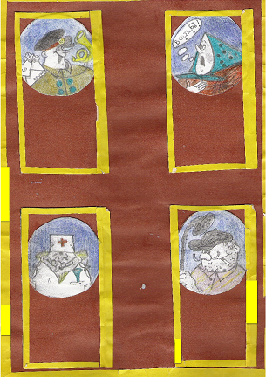

Приложение 2

